หมู่บ้านอังกฤษ ปั่นเรียวไบท์ หอสังเกตการณ์โอดูซาน DAL.KOMM COFEE
พิพิธภัณท์ถ้ำควังเมียง วังฮวาซองแฮกุง สถาบันสอนทำกิมจิ SM TOWN COEX ARTIUM สวนสนุกล็อตเต้เวิลด์ หมู่บ้านบุกชอนฮันอก Trick Eye Museum ICE MUSEUM LINE OFFICIAL
นัมซานทาวเวอร์ ช้อปปิ้งตลาดดัง เมียงดง ทงเดมุน
พิเศษ !! ทานไม่อั้นกับ เมนู BBQ ปิ้งย่าง
กำหนดการเดินทาง : กรกฏาคม – กันยายน 2559 ดูตามท้ายโปรแกรม
วันแรกของการเดินทาง กรุงเทพฯ (สนามบินสุวรรณภูมิ)
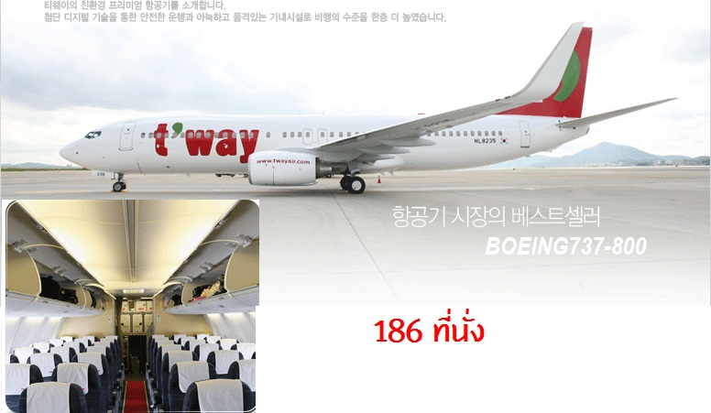
22.30 น. คณะพร้อมกันที่ท่าอากาศยานสุวรรณภูมิ อาคารผู้โดยสารขาออก ชั้น 4 ประตูทางเข้าหมายเลข 4 เคาน์เตอร์ L สายการบิน T’way โดยมีเจ้าหน้าที่คอยให้การต้อนรับ
หมายเหตุ สนามบินสุวรรณภูมิ และสนามบินทุกแห่งทั่วโลก อนุญาตให้นาของเหลว เจล และสเปรย์ ติดตัวขึ้นเครื่องได้ในปริมาณไม่เกิน 100 มิลลิลิตร / ขวด / กระปุก / หลอด (รวมกันไม่เกิน 1 ลิตร) การนำผลิตภัณฑ์ของสดที่ทาจากสัตว์ไม่ว่าเนื้อหมู เนื้อวัว ผัก ผลไม้สด ไม่อนุญาตให้นาเข้าประเทศเพื่อป้องกันโรคต่าง ๆ เพราะหากศุลกากรตรวจพบจะต้องเสียค่าปรับ
วันที่สองของการเดินทาง เกาหลีใต้ - หมู่บ้านอังกฤษ – ปั่นเรียวไบท์ – หอสังเกตการณ์โอดูซาน - DAL.KOMM COFEE
– พิพิธภัณท์ถ้ำควังเมียง
01.20 น. ออกเดินทางสู่สาธารณรัฐเกาหลีใต้ โดยเที่ยวบินที่ TW 102
08.35 น. เดินทางถึงท่าอากาศยานนานาชาติอินชอน
( ใช้เวลาในการเดินทางประมาณ 5 ชั่วโมง/เวลาในประเทศเกาหลีเร็วกว่าไทย 2 ชั่วโมง กรุณาปรับนาฬิกาของท่าน )
*** หลังจากผ่านพิธีการตรวจคนเข้าเมืองและศุลกากรแล้ว ***
จากนั้นนำท่านเดินทางสู่ หมู่บ้านอังกฤษ เป็นสถานที่ที่สวยงามและคลาสสิกด้วยสถาปัตยกรรมสไตล์อังกฤษที่โอบล้อมด้วยภูเขาสีเขียวครึ้ม โดยภายในของ หมู่บ้านอังกฤษ นั้นเรียกว่ายกทั้งอังกฤษมาไว้ที่นี่โดยมีการการสร้างจำลองสถานที่สำคัญของอังกฤษทั้ง สโตนเฮนจ์ ที่ด้านหน้าประตูทางเข้า โดยส่วนของประตูนี้ก็ยังจำลองมาจากปราสาทวินเซอร์ โดยภายในก็ยังถนนที่มีทั้ง ตู้โทรทัศน์ ตูไปรษณีย์เเบบอังกฤษ รวมทั้งมีรถรางเเบบสมัยวิกตอเรียวิ่งไปมาอีกด้วย นอกจากนี้เเล้วก็ยังมีทั้งศาลากลางของเมือง คอนเสิร์ตฮอลล์ โรงละคร ห้องเรียน ห้องกิจกรรม อาคารนิทรรศการต่างๆ ห้องสมุด เเกลอรี่ และห้องอาหารแฮรี่พอตเตอร์อีกด้วย ซึ่งบรรยากาศนั้นเหมือนกับอังกฤษเลยจริงๆ นอกจากนี้ที่นี่ยังถูกใช้เป็นสถานที่ถ่ายทำทั้งซีรีย์ เกมส์โชว์ และ MV มากมาย มีมุมสำหรับถ่ายรูปมากมาย มีร้านกาแฟเก๋ๆ และ ให้ท่านได้หนุกหนานเพลิดเพลินกับการปั่นเรียวไบท์ (อาจมีการงดให้บริการได้ ขึ้นอยู่กับนโยบายของเจ้าของสถานที่)
เที่ยง รับประทานอาหารกลางวัน ณ ภัตตาคาร เมนู บลูโกกิ บาร์บีคิวเกาหลี เป็นอาหารแบบดั้งเดิม วิธีการปรุงจะนำหมูมาหมักซอส เพิ่ม
รสชาติหวานนุ่ม และนำมาขลุกขลิกกับซุปบลูโกกิบนกะทะร้อน พร้อมผักกระหล่ำ และเส้นจันทน์ เสิร์ฟพร้อมข้าวสวย และเครื่องเคียงต่างๆ
นำท่านเดินทางสู่ หอสังเกตการณ์โอดูซาน หอแห่งนี้กล้องส่องทางไกลกำลังแรงสูงเพื่อจะได้เห็นเกาหลีเหนือได้ มีนิทรรศการแสดงปัจจัยที่จำเป็นต่อการดำรงชีวิตในเกาหลีเหนือ เสื้อผ้า และห้องสำหรับจำหน่ายสินค้าของเกาหลีเหนือด้วย
จากนั้นตามรอยซีรีย์เรื่องดัง Descendants of the sun ณ ร้านกาแฟ DAL.KOMM COFEE (ไม่รวมค่าเครื่องดื่มและขนมหวาน) ซึ่งเป็นฉากที่หมอคังและกัปตันยู ได้มาที่ร้านกาแฟและยุติความสัมพันธ์กันก่อนที่กัปตันยูไปบฏิบัติภาระกิจที่อิรัก
นำท่านเดินทางสู่ พิพิธภัณท์ถ้ำควังเมียง เป็นเหมืองถ่านหินเก่าในสมัยที่เกาหลีอยู่ใต้อาณานิคมของญี่ปุ่น ซึ่งถูกนำมารีโนเวทใหม่เมื่อปี 2011 ให้เป็นพิพิธภัณท์ทางประวัติศาสตร์และวัฒนธรรม โดยมีการสร้างทางเดินในถ้ำใหม่โดยประดับประดาไปด้วยแสงไฟ หลากหลายสี สวยงาม มีน้ำตกภายในถ้ำ รวมทั้งห้องโถงสำหรับการแสดงดนตรี ที่พิเศษกว่าที่อื่นๆ เพราะนั่งชมกันในถ้ำด้วย ทำให้ที่นี่กลายเป็นหนึ่งในแหล่งท่องเที่ยวที่น่าสนใจ และอยู่ไม่ไกลจากตัวเมืองด้วย
ค่ำ รับประทานอาหารค่ำ ณ ภัตตาคาร พิเศษ บุฟเฟต์บาบีคิวปิ้งย่างคาลบีสไตล์เกาหลี กับ เนื้อสัตว์ ! เนื้อหมู เนื้อวัว ข้าวสวยและน้ำซุป นำท่านเข้าสู่ที่พักโรงแรม SIHEUNG HOTEL หรือเทียบเท่า
วันที่สามของการเดินทาง วังฮวาซองแฮกุง - สถาบันสอนทำกิมจิ – ศูนย์สมุนไพรโสม – ศูนย์เวชสำอางค์
- SM TOWN COEX ARTIUM – สวนสนุกล็อตเต้เวิลด์
เช้า รับประทานอาหารเช้า ที่ห้องอาหารของโรงแรม
จากนั้นนำท่านเดินทางสู่ วังฮวาซองแฮกุง ในอดีตวังฮวาซอง แฮกุง เคยเป็นที่พระเจ้าจองโจ กษัตริย์องค์ที่ 22 แห่งราชวงศ์โชซอน พระองค์ยังเสด็จมาพำนัก 13 ครั้งต่อปี พระองค์ยังใช้เป็นที่ประทับระหว่างการเสด็จแปรพระราชฐานของในการมาบวงสรวงดวงพระวิญญาณของพระราชบิดาที่สุสานใกล้ๆ เมืองซูวอน มีความสำคัญต่อปลายราชวงศ์ซซอนที่ใช้ ในยามฉุกเฉิน โดยเฉพาะอย่างยิ่งการวางแผนรูปแบบการจัดสร้างเพื่อประโยชน์ทางการเมืองและทางทหาร
จากนั้นนำท่านสู่ Kimji Land หรือ สถาบันสอนทำกิมจิ ชมวิธีการทำกิมจิ ผักดองที่สามารถเก็บไว้ได้นาน และเป็นอาหารที่ขึ้นโต๊ะชาวเกาหลีทุกมื้อ ปัจจุบันกิมจิเป็นที่นิยมแพร่หลาย เพราะประกอบด้วยแบคทีเรียที่เป็นประโยชน์ในการย่อยอาหารและ ป้องกันโรค ให้ท่านได้ทดลองทำกิมจิด้วยตัวท่านเอง และสามารถนำกลับมาเป็นของฝาก พิเศษ เก็บภาพความประทับใจด้วยการใส่ชุดประจำชาติของเกาหลีใต้ (ฮันบก) พร้อมถ่ายภาพเป็นที่ระลึก
เที่ยง รับประทานอาหาร ณ ภัตตาคาร เมนู หมูย่างเกาหลีหรือคาลบี้ เป็นอาหารพื้นเมืองเกาหลีที่เลื่องชื่อและรู้จักกันดีทั่วโลกมีรสชาติกลมกล่อมโดยนำหมูส่วนที่ติดกับกระดูกไปย่างบนเตาถ่านแบบดั้งเดิมเสิร์ฟพร้อมข้าว สวยร้อนๆเครื่องเคียงหลากชนิดน้ำจิ้มเต้าเจี้ยวและน้ำซุปสาหร่ายรับประทานคล้ายกับเมี่ยงคำของไทย
นำท่านชม ศูนย์โสม ซึ่งรัฐบาลรับรองคุณภาพว่าผลิตจากโสมที่มีอายุ 6 ปี ซึ่งถือว่า เป็นโสมที่มีคุณภาพดีที่สุด ชมวงจรชีวิตของโสม พร้อมให้ท่านได้เลือกซื้อโสมที่มีคุณภาพดีที่สุดและราคาถูกกว่าไทยถึง 2 เท่า กลับไปบำรุงร่างกายหรือฝากญาติผู้ใหญ่ที่ท่านรักและนับถือ
จากนั้นนำท่าน เลือกซื้อ คอสเมติก หลากยี่ห้อคุณภาพ@ศูนย์เวชสำอางค์เครื่องสำอางค์
นำท่านเดินทางสู่ SM TOWN COEX ARTIUM สถานที่ที่ติ่ง SM ไม่ควรพลาด! “ SM TOWN COEX ARTIUM ” ที่ๆคุณอาจได้กระทบไหล่ศิลปินดาราในดวงใจEXO, SUPER JUNIOR, GIRL’S GENERATION, BoA, SHINee, Red Velvet, F(x), TVXQ ท่านไหนที่หลงไหลชื่นชอบศิลปินค่าย SM หากได้เข้ามาในตึกนี้แล้วอยู่ได้ทั้งวันก็ไม่เบื่อ เพราะด้านในตึกมีกิจกรรมมากมายให้ท่านได้ฟินกันเลยทีเดียว โดยภายในตึกมีทั้งหมด 6 ชั้น ชั้นแรกเป็นทางเข้าของตึก ชั้นที่ 2 ร้านขายของที่ระลึกของเหล่าศิลปินชื่อดัง อาทิ เสื้อผ้า, หมอน, หมวกชื่อวงต่างๆ, นิตยสาร, CD ฯลฯ ชั้นที่ 3 ห้องถ่าย MV สตูดิโอ ห้องอัดเสียง ห้องฝึกซ้อม และห้องแต่งหน้า ชั้นที่ 4 เป็นร้าน Cafe ที่ขายเครื่องดื่มต่างๆและของหวาน เช่น ขนม Cup Cake – Ice Cream ที่สามารถสั่งรสชาติตามศิลปินที่เราชื่นชอบ และที่สำคัญท่านสามารถฟังเพลงใหม่ล่าสุดของศิลปินที่ท่านชื่นชอบได้จากห้องนี้ ชั้นที่ 5-6 มี Hologram Theatre, Photo Box และท่านสามารถเลือกปริ้นรูปถ่ายหรือโปสเตอร์ที่หายากของศิลปิน (ในบางโซน อาจต้องเสียค่าใช้จ่ายเพิ่มเติม)
จากนั้นเดินทางสู่ สวนสนุกล็อตเต้เวิลด์ พาท่านปล่อยความแก่และเติมเต็มความสุขของท่านด้วยบัตร Magic Pass Ticket ซึ่งท่านสามารถเลือกเล่นเครื่องเล่นได้ไม่จำกัดรอบ ที่ดินแดนแห่งความสนุกหฤหรรษ์และไฮเทคเต็มรูปแบบที่สวนสนุกล็อตเต้เวิลด์ (Lotte World Adventure) สวนสนุกในร่มที่ใหญ่ที่สุดในเกาหลี สนุกสนานกับเครื่องเล่นหลากชนิดทั้งในร่มและกลางแจ้ง เอ็ดเวนเจอร์กับการผจญภัยต่างๆ เช่น Wild Wing, Wild Velley, Wild Jungle, The Adventure of Sindbad, The Conquistador, Flume Ride,The French Revolution, Jungle Adventure และ Pharaoh's Fury ผจญภัยในโลกของซินแบต สุดยอดความเสียวกับหอคอยไฮโดดรอป โรงหนังสามมิติ ไวกิ้ง บอลลูน โอแดเซแฟนตาซี เป็นต้น หรือจะข้ามสะพานไปยังเกาะมหัศจรรย์ Magic Island ที่เต็มไปด้วยเกาะแห่งการค้นหา ตั้งอยู่ใจกลางทะเลสาบ หรือจะนั่งรถรางไฟฟ้าชมความงามของสวนสนุกทั้งหมด
ค่ำ รับประทานอาหาร แบบคูปอง ภายในสวนสนุกล็อตเต้เวิลด์
นำท่านเข้าสู่ที่พัก MARU HOTEL หรือเทียบเท่า

วันที่สี่ของการเดินทาง หมู่บ้านบุกชอนฮันอก – ดิวตี้ฟรี – ศูนย์สมุนไพรบำรุงตับ - เมียงดง - ทงเดมุน
เช้า รับประทานอาหารเช้า ที่ห้องอาหารของโรงแรม
นำท่านสู่ หมู่บ้านบุกชอนฮันอก หมู่บ้านดั้งเดิมของเกาหลีที่มีประวัติยาวนานที่เรียกว่า ฮันอก หมู่บ้านประกอบด้วยตรอกซอกซอยอันเป็นที่ตั้งของบ้านแบบดั้งเดิมกว่าร้อยหลัง และเป็นที่เก็บรักษาสภาพแวดล้อมของเมืองไว้ เพื่อเป็นการบอกเล่าประวัติศาสตร์ และเป็นมรดกทางวัฒนธรรมตั้งแต่สมัยราชวงศ์โชซอนที่มีอายุกว่า 600 ปี
นำท่านช้อปปิ้งสินค้าปลอดภาษีที่ ดิวตี้ฟรี ที่นี่มีสินค้าชั้นนำให้ท่านเลือกซื้อมากมายกว่า 500 ชนิด อาทิ น้ำหอม เสื้อผ้า เครื่องสำอาง กระเป๋า นาฬิกา เครื่องประดับ ฯลฯ
เที่ยง รับประทานอาหารกลางวัน ณ ภัตตาคาร เมนู แฮมุลทั่ง ประกอบด้วย อาหาร ทะเลสด เช่น หอย ปู กุ้ง และ ผักสดต่างๆ ต้มบนหม้อไฟร้อนๆ รับประทานกับ กิมจิ และ เครื่องเคียง พร้อม ข้าวสวย
นำท่านเดินทางสู่ ศูนย์สมุนไพรเกาหลี ( KOREA HERB SHOP CENTER อ็อดเก นามู ) สมุนไพรบำรุงตับเกาหลี เป็นสมุนไพรที่มีคุณค่าสูงและหายาก ซึ่งผ่านการวิจัยมาเป็นเวลายาวนานกว่า 20 ปี สมุนไพรบำรุงตับเกาหลีสกัดมาจากเมล็ดต้นฮ็อดเกและผสมส่วนแกนกลางของโสมบริสุทธิ์ เมล็ดพันธุ์ต้นฮ็อดเก เจริญเติบโตในป่าลึกบนยอดเขาซึ่งปราศจากมลภาวะใดๆ เมล็ดต้นฮ็อดเก ทางการแพทย์เรียกว่า ผลไม้สีทอง มีรสชาติเปรี้ยว ซึ่งบำรุงตับ ม้าม และปอด สามารถรักษาอาการเมา ร้อนใน กระหายน้ำ อาการอาเจียน และท้องผูก ทางการแพทย์แผนปัจจุบัน ยืนยันว่า เมล็ดต้นฮ็อดเก มีสารโพแทสเซียมไนเนรต ซึ่งสามารถลดระดับแอลกอฮอลล์ในเส้นเลือด ซึ่งลดความเสี่ยงที่แอลกอฮอลล์จะทำลายตับ และ ไต ได้ และช่วยต่อต้านอนุมูลอิสระ อีกทั้งยังขับไขมันส่วนเกินและ เอทานอลที่เป็นผลเสียกับตับ ฉะนั้นเมล็ดต้นฮ็อดเกจึงมีสรรพคุณที่วิเศษกับชีวิตของเราทุกคน
จากนั้นช้อปปิ้งย่าน เมียงดง หรือสยามสแควร์เกาหลี หากท่านต้องการทราบว่าแฟชั่นของเกาหลีเป็นอย่างไร ก้าวล้ำนำสมัยเพียงใดท่านจะต้องมาที่เมียงดงแห่งนี้ พบกับสินค้าวัยรุ่น อาทิ เสื้อผ้าแฟชั่นแบบอินเทร์น เครื่องสำอางดังๆ ของเกาหลี พบกับความแปลกใหม่ในการช้อปปิ้งอีกรูปแบบหนึ่ง ซึ่งเมียงดงแห่งนี้จะมีวัยรุ่นหนุ่มสาวชาวโสมไปรวมตัวกันที่นี่กว่าล้านคนในแต่ละวัน เชิญท่านเลือกซื้อหาสินค้าได้ตามอัธยาศัย หรือจะลองนั่งดื่มกาแฟในคอฟฟี่ช้อปสไตล์เกาหลีที่นี่ได้เช่นกัน
ค่ำ รับประทานอาหารค่ำ ณ ภัตตาคาร เมนู ไก่ตุ๋นโสม เป็นอาหารบำรุงสุขภาพต้นตำรีบชาววัง
จากนั้นนำท่านเดินทางสู่ย่านศูนย์การค้าแหล่งช้อปปิ้งที่ชื่อไดว่าใหญ่ที่สุดในเอเชีย ทงเดมุน ซึ่งตั้งอยู่บริเวณประตูเมืองโบราณทางทิศตะวันออกท่านสามารถซื้อสินค้าหลากหลายประเภทได้ที่นี้อาทิ เสื้อผ้าบุรุษ-สตรี รองเท้าบุรุษ-สตรี รองเท้าผ้าใบ เข็มขัด ของที่ระลึก ชุดเครื่องครัวถุงน่องถุงเท้าผ้าพันคอโดยท่านจะได้ สัมผัส กับ บรรยากาศการช้อปปิ้งสินค้าในราคาเกาหลีอย่างแท้จริง
นำท่านเข้าสู่ที่พัก MARU HOTEL หรือเทียบเท่า

วันที่ห้าของการเดินทาง ศูนย์สมุนไพรน่ำมันสน - Trick Eye Museum + ICE MUSEUM - Line Official
- โรงงานพลอยสีม่วง– นัมซานทาวเวอร์ – ซุปเปอร์ – กรุงเทพ
เช้า รับประทานอาหารเช้า ที่ห้องอาหารของโรงแรม
นำท่านเดินทางสู่ ศูนย์สมุนไพรเกาหลี ( KOREA HERB SHOP CENTER RED PINE ) เป็นผลิตภัณฑ์ ที่สกัดจากน้ำมันสนแดง ที่มีสรรคุณช่วยบำรุงร่างกาย ลดไขมัน ช่วยควบคุมอาหารและรักษาสมดุลในร่างกาย
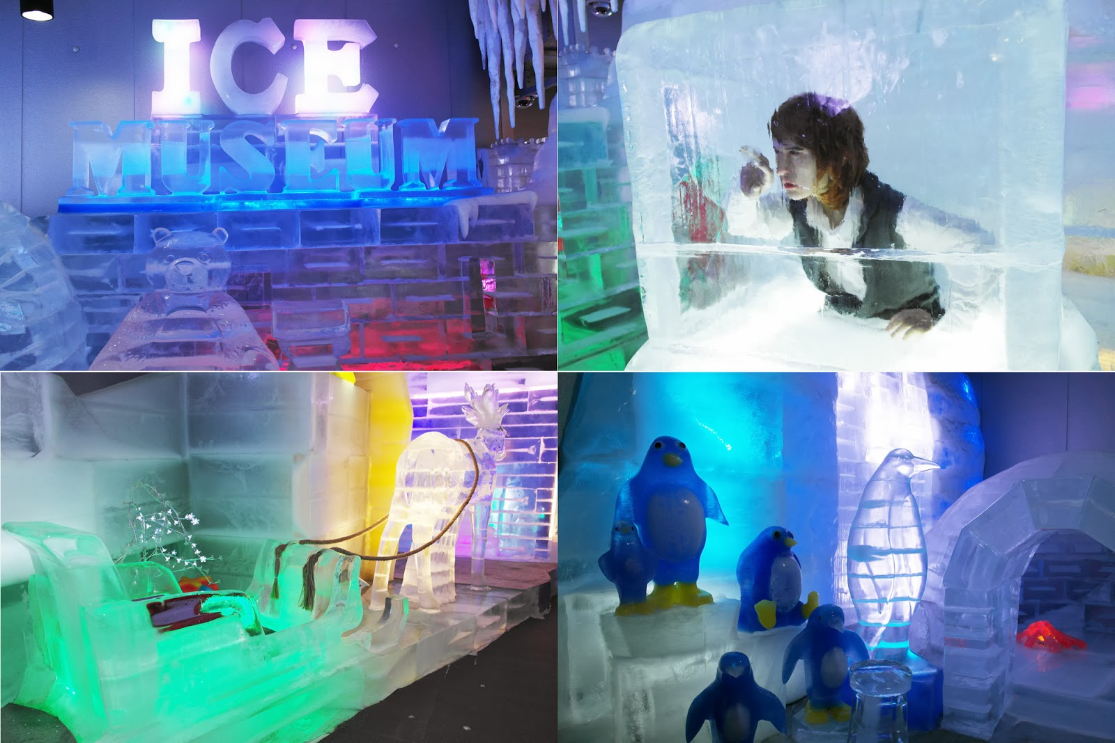
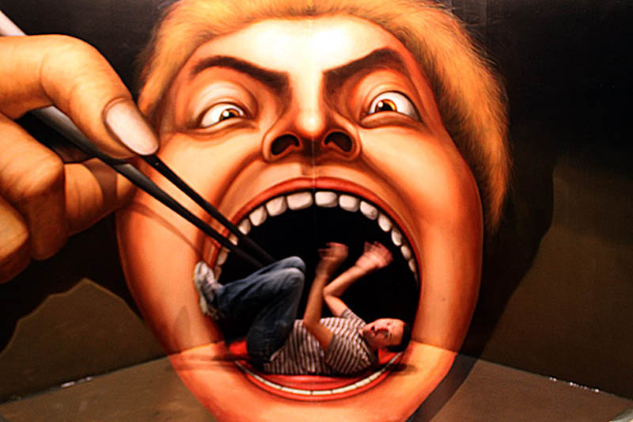
จากนั้นเดินทางสู่ Trick Eye Museum เป็นสถานที่ท่องเที่ยวแห่งใหม่ในกรุงโซล ประเทศเกาหลีใต้ ซึ่งเป็นการแสดง “เคล็ดลับงานศิลปะแห่งภาพ” ที่ทำให้ท่านได้ตื่นตาตื่นใจกับศิลปะแนวใหม่ เป็นภาพวาดในลักษณะ 3 มิติเหมือนภาพวาดมีชีวิตและหลุดออกมาจากแผ่นเฟรมภาพแนวคิดรูปแบบใหม่ เป็นความคิดสร้างสันและจินตนาการของการสร้างภาพโดยใช้เทคนิคพิเศษจากภาพสามมิติที่รวมทฤษฎีทางวิทยาศาสตร์และการซ้อนภาพโดยกระตุ้นความเคลื่อนไหวของภาพให้มีมิติเหมือนจริง แกลอรี่นี้ เป็นงานที่เรียกว่า Trick of the Eye เป็นงานที่ดูลวงตา คล้ายจริง ซึ่งแต่ละภาพเป็นภาพที่มีชื่อเสียงอย่างมาก และถือได้ว่าเป็นที่นิยมสำหรับนักท่องเที่ยวแดนโสมแห่งใหม่ พร้อมเยี่ยมชม "ICE MUSEUM" เมืองน้ำแข็งที่มีผลงานศิลปะแกะสลักน้ำแข็งกว่า 50 ชิ้น รวมอยู่ในที่เดียว พร้อมจัดแสดงในแบบที่ไม่ธรรมดา แต่จำลองเป็นเมืองที่ทุกอย่างกลายเป็นน้ำแข็ง! และเอาใจเด็กๆ ด้วยสไลเดอร์น้ำแข็ง และกิจกรรมอื่นๆ อีกมากมาย ให้คุณได้เดินเที่ยวอย่างไม่รู้สึกเบื่อ อาทิ สัมผัสประสบการณ์นั่งรถลากกวางรูดอร์ฟ ทักทายลุงซานต้า โพสท่าคู่กับนกเพนกวินขั้วโลก สำรวจบ้านน้ำแข็งเอสกิโม เยี่ยมชมปราสาทน้ำแข็ง ชมวิวจากบนกำแพงเมือง และลองเข้าพักโรงแรมที่ทุกอย่างทำจากน้ำแข็ง
นำท่าน ชมร้าน Line Official ในร้านมีสินค้าให้เลือกมากมายและมีครบทุกตัวไม่ว่าจะเป็น Brown, Cony, Sally, James, Moon, Boss, Jessica, Edward, Leonard ก็มากันพร้อมหน้า ในร้านมีสินค้าให้เลือกซื้อมากมายไม่ว่าจะเป็นตุ๊กตา หมอนอิง แก้วน้ำ เครื่องเขียน เข็มกลัด เคสมือถือ จุกปิดมือถือ เสื้อผ้า และของตกแต่งบ้าน หมอน ผ้าห่ม และอื่นๆอีกมากมาย
เที่ยง รับประทานอาหารกลางวัน ณ ภัตตาคาร เมนู ไก่พะโล้
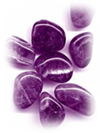
นำท่านชม โรงงานพลอยสีม่วง หรือ Amethyst แดนเกาหลีเป็นแดนของพลอยสีม่วง พลอยแห่งสุขภาพและนำโชค โดยมีตั้งแต่สีม่วงอ่อนเย็นตาจนถึงสีม่วงไวน์ มีเสน่ห์เย้ายวนใจพลอยนี้จะงามจับตาเมื่อมาทำเป็นแหวน จี้ ต่างหู และสร้อยข้อมือ นำท่านตามรอยหนังไทย สไตล์เกาหลี เขานัมซัน เป็นที่ตั้ง Seoul Tower “ซี่งเชื่อกันว่าถ้าใครขึ้นมาคล้องกุญแจที่หอคอยนัมซาน และโยนลูกกุญแจทิ้งไป คู่รักคู่นั้นจะไม่มีใครมาพรากจากกันได้ชั่วนิรันดร์” ( ไม่รวมค่าลิฟต์ ) จากนั้นนำท่านเดินทางสู่สนามบินอินชอน ระหว่างทางพาท่านแวะละลายเงินวอนที่ ร้านค้าสนามบิน ซึ่งท่านสามารถเลือกซื้อสินค้าพื้นเมืองเป็นการส่งท้ายก่อนอำลาเกาหลี อาทิ บะหมี่ซินราเมียน อูด้ง กิมจิ ลูกอมแปลกๆ ช็อคโกแลต น้ำจิ้มหมูย่างเกาหลี ไก่ตุ๋นโสมสำเร็จรูปผลไม้ ในราคาพิเศษ นำทุกท่านออกเดินทางสู่สนามบิน
20.25 น. นำท่านเดินทางกรุงเทพฯ โดยเที่ยวบินที่ TW 101
00.10 น. ถึงสนามบินสุวรรณภูมิโดยสวัสดิภาพ
กำหนดการเดินทางอาจสลับปรับเปลี่ยนได้ และบริษัทฯไม่รับผิดชอบต่อความล่าช้าหรือบริการที่บกพร่องของสายการบิน
หนังสือเดินทาง ต้องมีอายุเหลือใช้งานไม่น้อยกว่า 6 เดือน
ในกรณีผู้เดินทางไม่ผ่านการตรวจพิจารณาในการตรวจเข้า-ออกเมือง ทั้งประเทศไทยและเกาหลี อันเนื่องมาจากการกระทำที่ส่อไปในทางผิดกฎหมาย การหลบหนี เข้าออกเมือง เอกสารเดินทางไม่ถูกต้อง หรือการถูกปฏิเสธในกรณีอื่นๆ ทางบริษัทจะไม่รับผิดชอบและไม่คืนค่าใช้จ่ายต่างๆ เนื่องจากการเดินทางเป็นการเหมาจ่ายกับตัวแทนบริษัทนั้นๆ

วันเดินทาง | ผู้ใหญ่ (2 ท่าน/ห้อง) | เด็กอายุต่ำกว่า 11 ปีพักร่วมกับผู้ใหญ่ (2+1) |  | พักเดี่ยว  (เพิ่ม) | เด็ก ( INF )
วันเดินทาง | ผู้ใหญ่ (2 ท่าน/ห้อง) | เสริมเตียง | ไม่เสริมเตียง | พักเดี่ยว  (เพิ่ม) | ต่ำกว่า 0-2 ปี
03 – 07 ก.ค | 14,900 | 14,900 | 14,900 | 5,900 | 5,900
06 – 10 ก.ค | 14,900 | 14,900 | 14,900 | 5,900 | 5,900
10 – 14 ก.ค | 14,900 | 14,900 | 14,900 | 5,900 | 5,900
13 – 17 ก.ค | 14,900 | 14,900 | 14,900 | 5,900 | 5,900
27 – 31 ก.ค ( เต็ม ) | 14,900 | 14,900 | 14,900 | 5,900 | 5,900
29 ก.ค – 02 ส.ค | 14,900 | 14,900 | 14,900 | 5,900 | 5,900
08 – 12 ส.ค | 14,900 | 14,900 | 14,900 | 5,900 | 5,900
10 – 14 ส.ค ( เต็ม ) | 14,900 | 14,900 | 14,900 | 5,900 | 5,900
21 – 25 ส.ค | 14,900 | 14,900 | 14,900 | 5,900 | 5,900
24 – 28 ส.ค | 14,900 | 14,900 | 14,900 | 5,900 | 5,900
04 – 08 ก.ย | 14,900 | 14,900 | 14,900 | 5,900 | 5,900
07 – 11 ก.ย | 14,900 | 14,900 | 14,900 | 5,900 | 5,900
19 – 23 ก.ย | 14,900 | 14,900 | 14,900 | 5,900 | 5,900
21 - 25 ก.ย | 14,900 | 14,900 | 14,900 | 5,900 | 5,900
28 ก.ย – 02 ต.ค | 14,900 | 14,900 | 14,900 | 5,900 | 5,900
* จำนวนผู้เดินทาง 15 ท่านขึ้นไป *
ขอสงวนสิทธ์ในการปรับเปลี่ยนราคาเพิ่ม หากมีการปรับขึ้นของภาษีน้ำมันหรือภาษีใด ๆ จากสายการบิน คิดอัตรา ณ วันที่ 01/01/16 *

อัตราค่าบริการรวม ค่าตั๋วเครื่องบินชั้นประหยัด กรุงเทพฯ – โซล – กรุงเทพฯ ไปกลับแบบหมู่คณะ พร้อมที่พัก 3 คืน (ห้องละ 2-3 ท่าน)

ค่าภาษีสนามบินทุกแห่งและค่าภาษีน้ำมันของสายการบิน + อาหารเช้า กลางวัน และเย็นหรือค่ำ + บัตรเข้าชมสถานที่ + ค่ารถนำเที่ยว + ค่าผู้นำทัวร์ (มัคคุเทศก์) อำนวยความสะดวก + ค่าน้ำหนักกระเป๋าไม่เกิน 15 กก. (ไม่เกินท่านละ 2 ชิ้น) + ถือขึ้นเครื่องได้ 10 กก. + ค่าประกันอุบัติเหตุตามกรมธรรม์ (วงเงินประกัน 1 ล้านบาท ค่ารักษาพยาบาล 5 แสนบาท ต่ำกว่า 15 ปีหรืออายุ 75-85 ความคุ้มครองเหลือ 50% อายุเกิน 85 ปีไม่คุ้มครอง ไม่คุ้มครองโรคประจำตัวหรือการถูกฆาตกรรมหรือถูกทำร้ายร่างกาย)

ราคาค่าบริการไม่รวม ค่าใช้จ่ายส่วนตัวอาทิ อาหารและเครื่องดื่มที่สั่งเพิ่ม โทรศัพท์ โทรสาร มินิบาร์ ทีวีช่องพิเศษ ค่าทำหนังสือเดินทาง ค่าซักรีด ค่าทิปคนขับรถและไกด์ 30,000 วอนตลอดทริป ค่าสัมภาระที่เกินชิ้นหรือน้ำหนักเกินสายการบินกำหนด (ปกติ 20 กก.) ค่าวีซ่าพาสปอร์ตต่างด้าว ค่าภาษีการบริการ 3% ภาษีมูลค่าเพิ่ม 7%

เงื่อนไขในการจอง ชำระยอดมัดจำ ภายใน 3 วัน หลังจากที่ได้รับยืนยันการจองพร้อมแจ้งชื่อเป็นภาษาอังกฤษตามหนังสือเดินทางและชำระส่วนที่เหลือก่อนวันเดินทางอย่างน้อย 15 วันล่วงหน้า (การชำระไม่ครบ หรือเช็คธนาคารถูกระงับการจ่ายไม่ว่าด้วยสาเหตุใดใด ผู้จัดมีสิทธิยกเลิกการจัดหรือยกเลิกการเดินทาง)

การยกเลิกการจอง 1) การยกเลิกการจองนั้น จะต้องแฟ็กซ์แจ้งยกเลิกการจองล่วงหน้าอย่างน้อย 30 วันทำการก่อนการเดินทางหรือก่อนหน้านั้น โดยจะยึดเงินมัดจำ 5,000 บาท เพราะทางผู้จัดต้องการันตีมัดจำหรือซื้อขาดแบบมีเงื่อนไขกับสายการบิน หรือ ผ่านตัวแทนในประเทศหรือต่างประเทศ หรือการการันตีค่ามัดจำที่พักโดยตรงหรือโดยการผ่านตัวแทนในประเทศหรือต่างประเทศและไม่อาจขอคืนเงินได้ 2) ยกเลิกก่อนการเดินทาง 25 วันขึ้นไป - เก็บค่าใช้จ่าย 10,000 บาท 3) ยกเลิกก่อนการเดินทาง 14-24 วัน - เก็บค่าใช้จ่าย 75 % ของราคาทัวร์ 4) ยกเลิกก่อนการเดินทางวันเดินทาง หรือ 1-14 วัน - เก็บค่าบริการทั้งหมด 100%

เอกสารใช้ประกอบในการเดินทาง

1.หนังสือเดินทางที่เหลืออายุการใช้งานมากกว่า 6 เดือน **กรณีทำหนังสือเดินทางเล่มใหม่กรุณาเตรียมหนังสือเดินทางเล่มเก่าไปด้วย ณ วันเดินทาง 2. หนังสือรับรองการทำงานเป็นภาษาอังกฤษ (ระบุตำแหน่ง, เงินเดือน, วันเริ่มต้นการทำงาน)

3. กรณีที่ท่านเป็นเจ้าของกิจการกรุณาจัดเตรียมสำเนาหนังสือจดทะเบียนที่มีชื่อของท่านพร้อมเซนต์รับรองสำเนาให้ถูกต้อง

4. สำเนาสมุดบัญชีเงินฝากย้อนหลัง 6 เดือน จนถึงเดือนปัจจุบัน

5. กรณีเป็นนักเรียน, นักศึกษา กรุณาเตรียมหนังสือรับรองจากทางสถาบันเป็นเป็นภาษาอังกฤษ (ในกรณีที่เด็กอายุไม่เกิน 18 ปี ไม่ได้เดินทางกับบิดาหรือมารดา ต้องจัดเตรียมเอกสารเพิ่มเติมดังนี้ 5.1 หนังสือรับรองการทำงานของบิดาหรือมารดา ท่านใดท่านหนึ่ง 5.2 สำเนาสมุดบัญชีเงินฝากของบิดา หรือมารดาย้อนหลัง 6 เดือนจนถึงปัจจุบัน 5.3 สำเนาสูติบัตร

หมายเหตุ

1) ผู้จัดมีสิทธิ์ที่จะเปลี่ยนแปลงหรือสับเปลี่ยนรายการได้ตามความเหมาะสม ตลอดจนการเปลี่ยนแปลงเที่ยวบินและตารางบินของสายการบิน

2) ผู้จัดขอสงวนสิทธิ์ที่จะเลื่อนการเดินทางในกรณีที่มีผู้ร่วมคณะไม่ถึง 15 ท่านผู้ใหญ่ และหากทางผู้เดินทางทุกท่านยินดีที่จะชำระค่าบริการเพิ่ม

เพื่อให้คณะเดินทางได้ ทางเรายินดีที่จะประสานงานในการเดินทางตามความประสงค์

3) ขอสงวนสิทธิ์ที่จะมีการเปลี่ยนแปลงราคาโดยมิต้องแจ้งให้ทราบล่วงหน้าในกรณีที่มีการขึ้นลงของเงินตราต่างประเทศ หรือการปรับขึ้นของ

ภาษีน้ำมันหรือภาษีใดๆ จากสายการบิน 4) หากมีการถอนตัวหรือไม่ได้ใช้บริการตามที่จองระบุเอาไว้หรือก่อนรายการท่องเที่ยวจะสิ้นสุดลง เช่น ไม่รับประทานอาหารบางมื้อ ไม่เที่ยว

บางรายการ ไม่สามารถขอหักค่าบริการคืนได้ เพราะการชำระค่าทัวร์ เป็นไปในลักษณะเหมาจ่าย 5) ขอสงวนสิทธิ์ไม่รับผิดชอบค่าเสียหายที่เกิดจากสายการบิน การนัดหยุดงาน ภัยธรรมชาติ การก่อจลาจล การปฎิวัติ อุบัติเหตุ และอื่นๆ ที่อยู่

นอกเหนือการควบคุมของทางผู้จัด หรือ ค่าใช้จ่ายเพิ่มเติมที่เกิดขึ้นทางตรงหรือทางอ้อม เช่น การเจ็บป่วย การถูกทำร้าย การสูญหาย ความ

ล่าช้า หรือ จากอุบัติเหตุต่างๆ 6) กรณีเกิดความผิดพลาดจากตัวแทนหรือหน่วยงานที่เกี่ยวข้อง จนมีการยกเลิก ล่าช้า เปลี่ยนแปลง การบริการจากสายการบิน บริษัทขนส่ง หรือ หน่วยงานที่ให้บริการ ผู้จัดจะดำเนินโดยสุดความสามารถที่จะประสานงานให้เกิดประโยชน์สูงสุดแก่ลูกค้า แต่จะไม่คืนเงินให้สำหรับค่าบริการนั้นๆ

7) มัคคุเทศก์ พนักงานและตัวแทนของผู้จัด ไม่มีสิทธิในการให้คำสัญญาใด ๆ ทั้งสิ้นแทนผู้จัด นอกจากมีเอกสารลงนามโดยผู้มีอำนาจของผู้จัดกำกับเท่านั้น

8) ผู้จัดจะไม่รับผิดชอบและไม่สามารถคืนค่าใช้จ่ายต่างๆ ได้ เนื่องจากเป็นการเหมาจ่ายกับตัวแทนต่างๆ ในกรณีที่ผู้เดินทางไม่ผ่านการพิจารณาในการตรวจคนเข้าเมือง-ออกเมือง ไม่ว่าจะเป็นกองตรวจคนเข้าเมืองหรือกรมแรงงานของทุกประเทศในรายการท่องเที่ยว อันเนื่องมาจากการกระทำที่ส่อไปในทางผิดกฎหมาย การหลบหนี เข้าออกเมือง และกรณีอื่นๆ

*** กรุณาเตรียมเอกสารเพิ่มเติมนี้เพื่อประโยชน์ในการเดินทางเข้าประเทศเกาหลีของท่าน ***

สนใจในการจอง

โอนเงินมัดจำ ในการจอง ทัวร์ คนละ 10,000 บาท

ชำระส่วนที่เหลือให้หมดก่อน 20 วัน ของวันเดินทาง

โอนมาที่ ธนาคารใด ธนาคารหนึ่ง ในนาม สมปอง เจนชัยจิตรวนิช

ธนาคาร กรุงศรีอยุธยา สาขา สี่แยกวังหิน บัญชีกระแสรายวัน เลขที่บัญชี 2140013280

ธนาคาร กสิกรไทย สาขา รัชดา-ห้วยขวาง ในบัญชีกระแสรายวัน เลขที่บัญชี 089-1069251

ธนาคาร ไทยพาณิชย์ สาขาย่อย เซ็นทรัลปิ่นเกล้า บัญชี ออมทรัพย์ เลขที่ 183-2 10718-9

ธนาคาร กรุงเทพ สาขาย่อย เซ็นทรัล ปิ่นเกล้า บัญชีออมทรัพย์ เลขที่ 095-0-20209-3

หลังการโอนเงิน

กรุณา ส่งหลักฐานต่างๆ ที่แจ้งไว้ด้านล่างนี้ มาที่............

− Fax 02-9481866, 02-9482065 รอสัญญาณ แฟกต์

− หรือ สแกนหลักฐาน ส่งมาที่ อีเมล์ jenchai624@hotmail.com

1. สำเนาการโอนเงิน

2. เบอร์โทรติดต่อกลับ ของ ผู้จอง และเพื่อนร่วมทาง

3. กำหนดวันเดินทาง / ทริปที่ไป / วันเดินทาง

4. หากไปต่างประเทศ ขอสำเนาพาสปอต

5. สำเนาบัตรประชาชน กรณี ยังไม่มีพาสปอตในขณะนั้น ( ใช้ในการจองตั๋วเครื่องบิน )

สมปอง ทัวร์ /

ใบอนุญาตประกอบธุรกิจการท่องเที่ยว เลขที่ 11 / 05588

Website : www.programtour.com

Email : jenchai624@hotmail.com

Chat : msn : jenchai624@hotmail.com

Chat : Skype : jenchai624

Chat : Tel : Line : 0899246304

Office 1 : : ตลิ่งชัน 02-8867018-9

Office 2 : รามอินทรา : 02-9481866

Mobile : ไทย : 089-9246304, 087-5149753,

Mobile : เวียดนาม : 091-6003612

